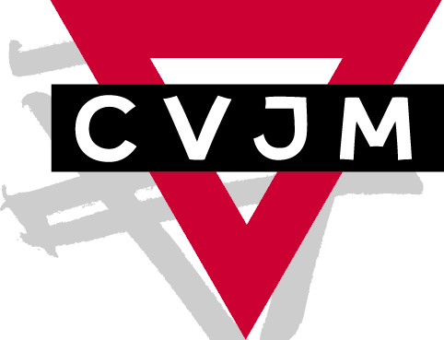
Moers-Hochstraß

7. Gemeindeaktionstag
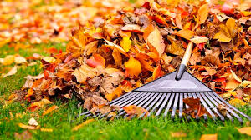

Herbstputz rund um das
Gemeindezentrum

am Samstag, 19. Oktober 2019
von 9.30 bis 13.00 Uhr

Liebe Gemeinde,
der CVJM ruft zum diesjährigen Herbstputz auf. Damit dieser wiederum zu einem schönen Erfolg wird, benötigen wir das ehrenamtliche Engagement von Helfer/innen. Nach getaner Arbeit wird ein Imbiss gereicht. Wer gerne mithelfen möchte, trägt sich bitte in die Namensliste ein, die im Vorraum zum Kircheneingang ausliegt, oder meldet sich bei Wolfgang Steinhardt an. Tel.: 02066-227260

